02/12/2020

ETAPA 2 DO TRABALHO DE AMBIENTES DE PROGRAMAÇÃO II

FEITO POR:

BEATRIZ RODRIGUES DE SOUZA RA 102012083

RAFAEL SILVA DAMACENA RA 102011966

Esse projeto é o complemento da primeira parte realizada no primeiro bimestre onde foi pedido páginas estáticas de um site.

A segunda parte utiliza essas páginas para ligar as informações desse site ao um banco de dados local através do SQLite e o Python, e também utilizamos o cherrypy que é projetado para desenvolvimento ágil de aplicações web.

**ESTRUTURA DOS BANCOS DE DADOS**

Foram utilizados dois bancos para salvar os dados.

O primeiro foi para o cadastro de vendedores:

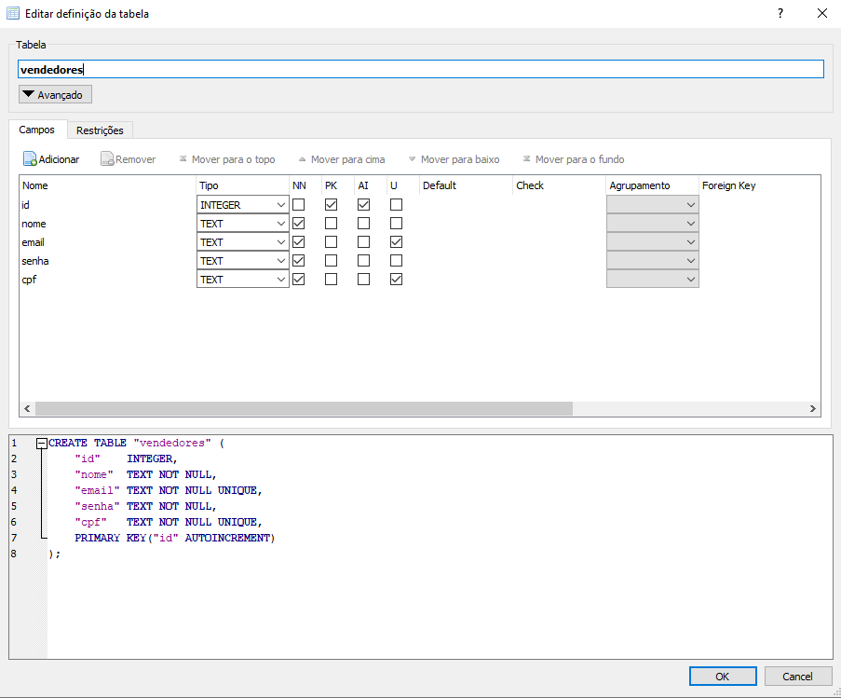

O segundo foi para o cadastro de produtos:

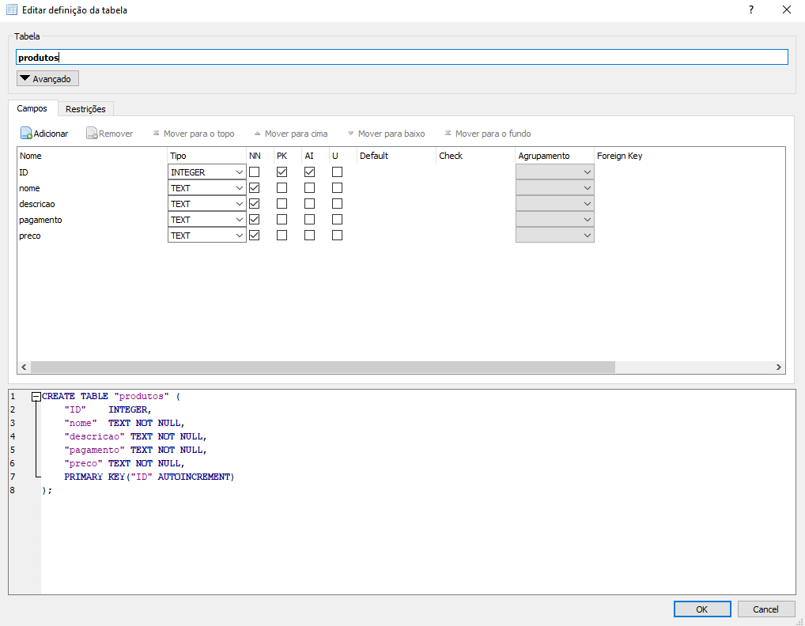

**ESTRUTURA DOS MODULOS DINÂMICOS**

O arquivo principal é responsavel pelo funcionamento da página, ligar os modulos e mostrar o layout da página principal do site.

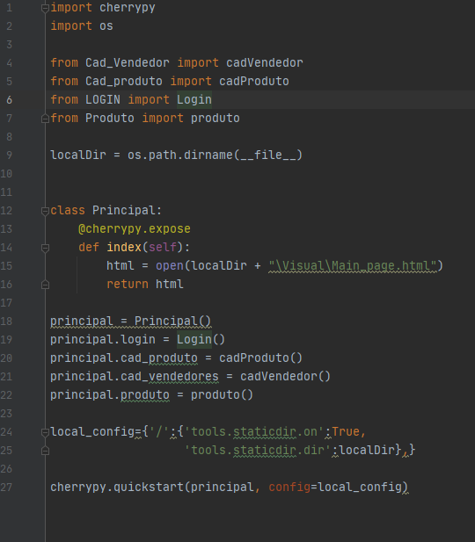

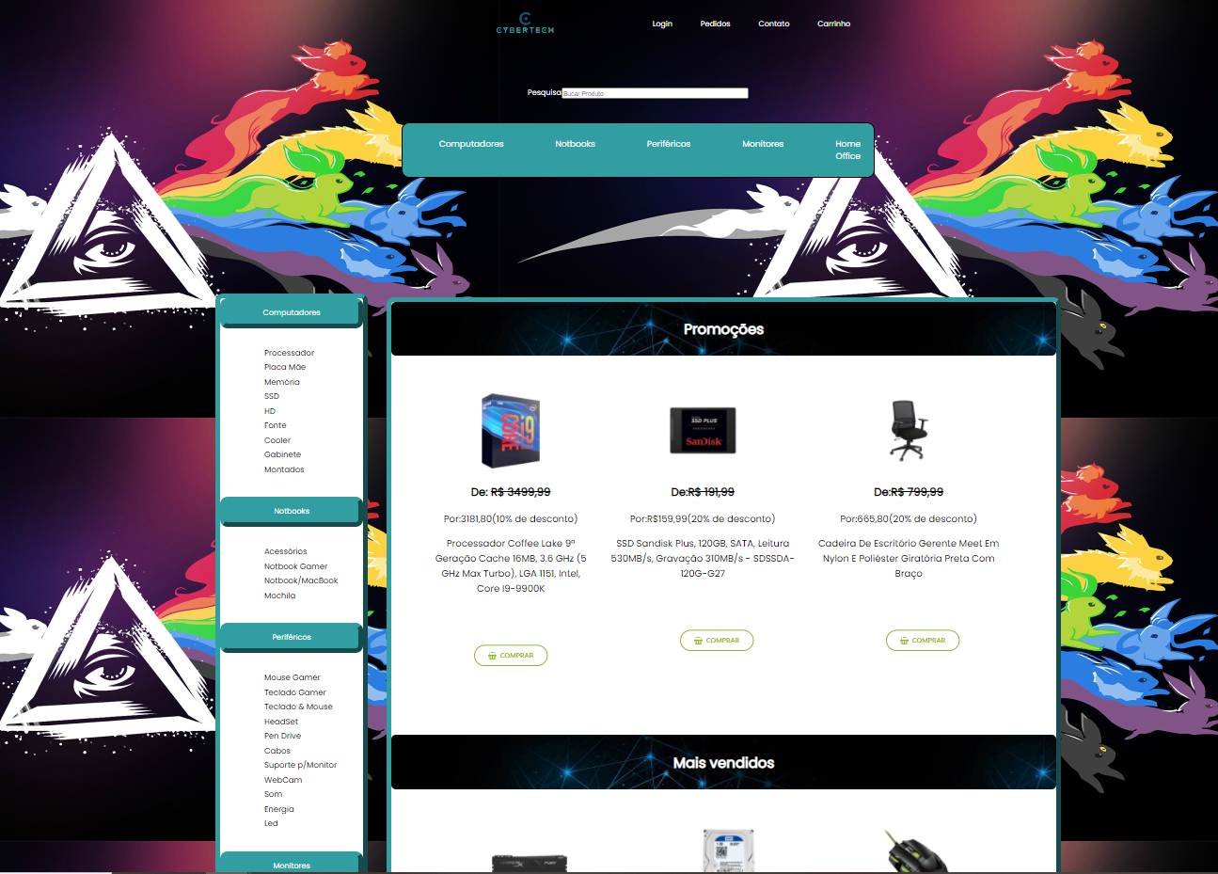

O segundo arquivo mais importante é o de login onde terá as funções de levar a página de perfil, verificar, excluir e alterar os dados dos vendedores e produtos, além de chamar as funções que realizam os cadastros.

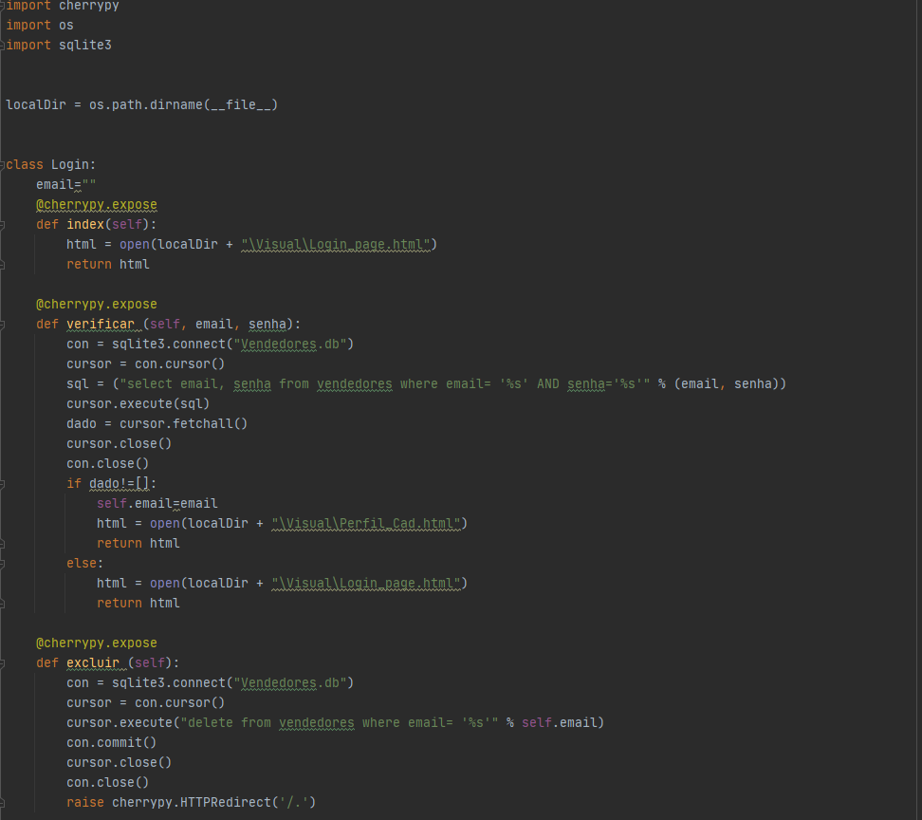

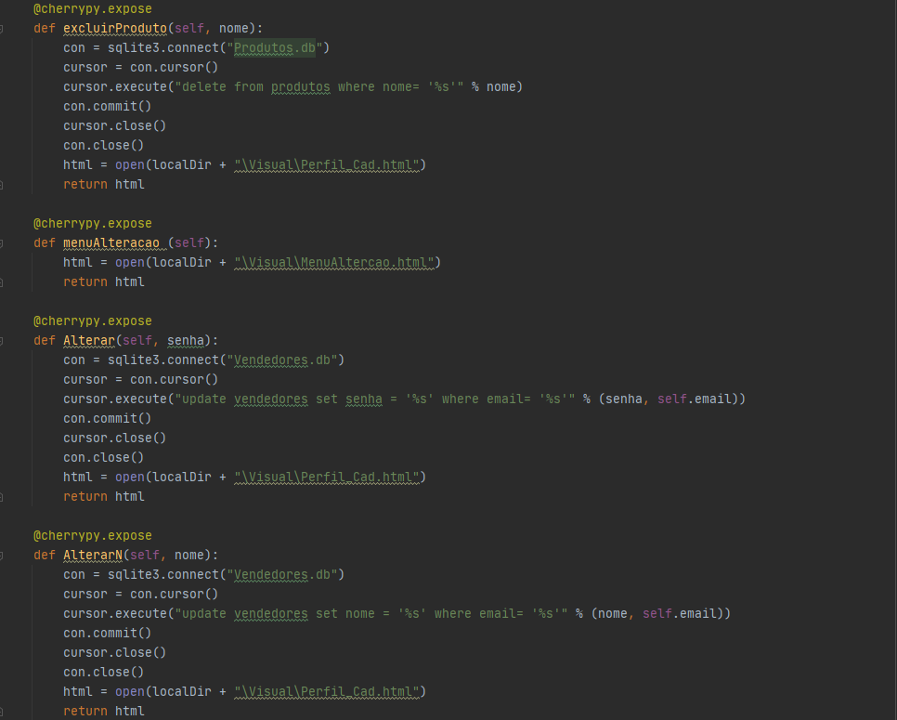

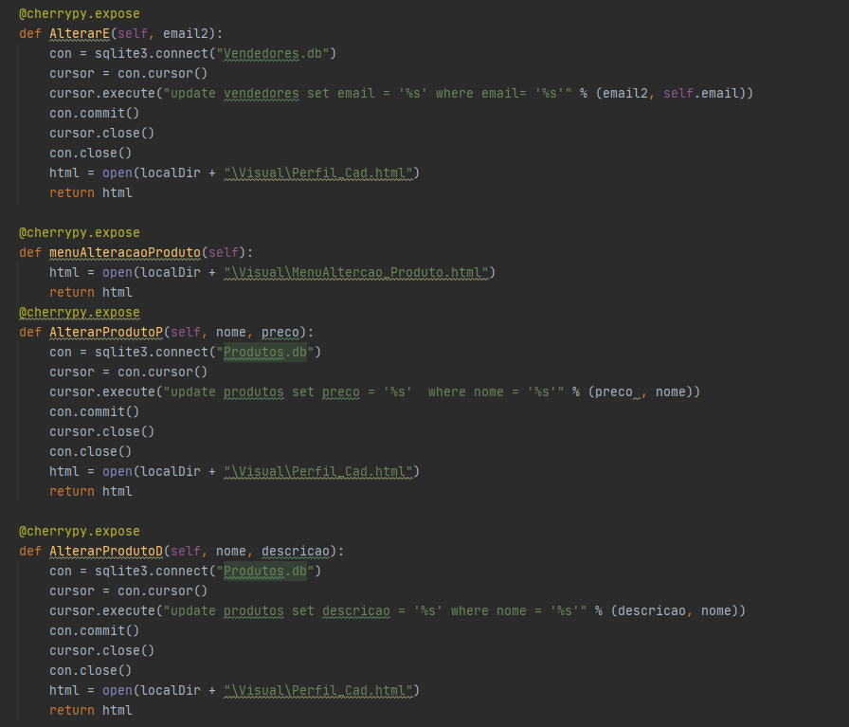

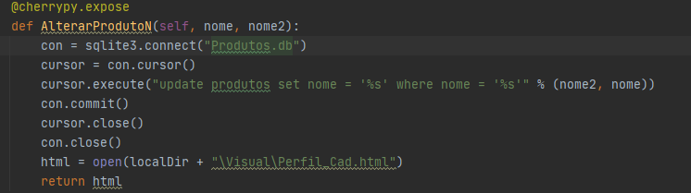

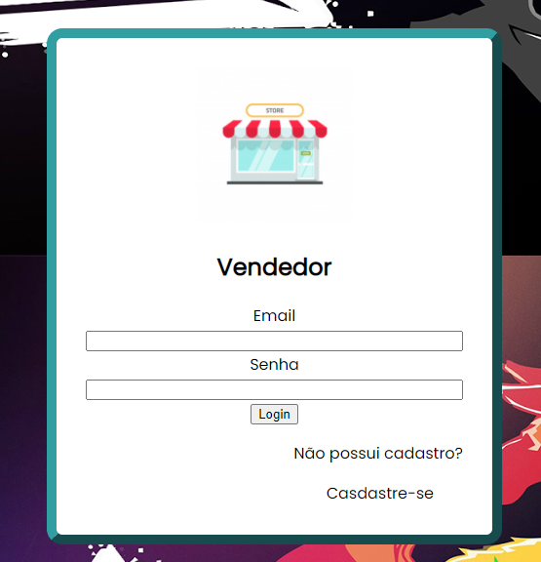

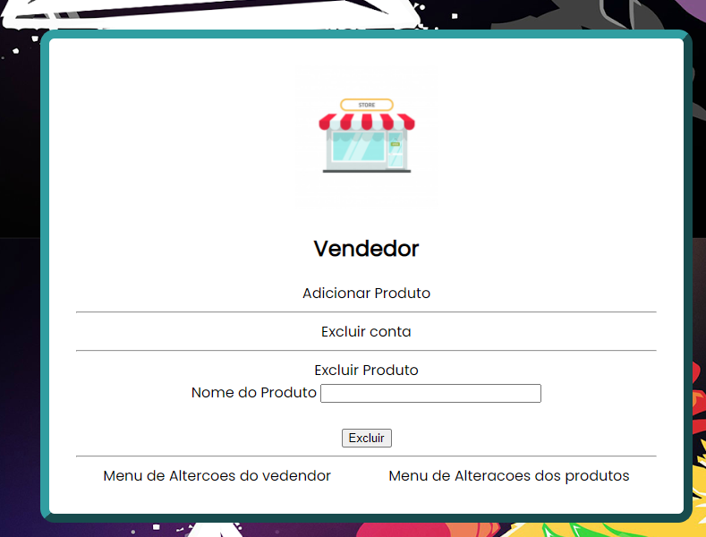

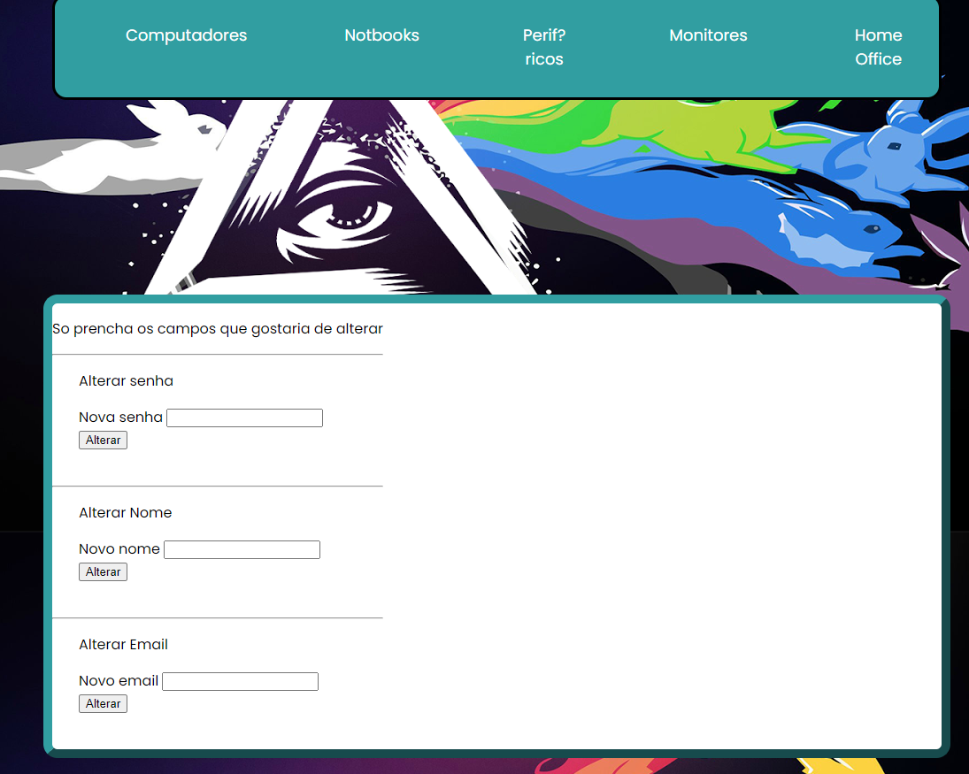

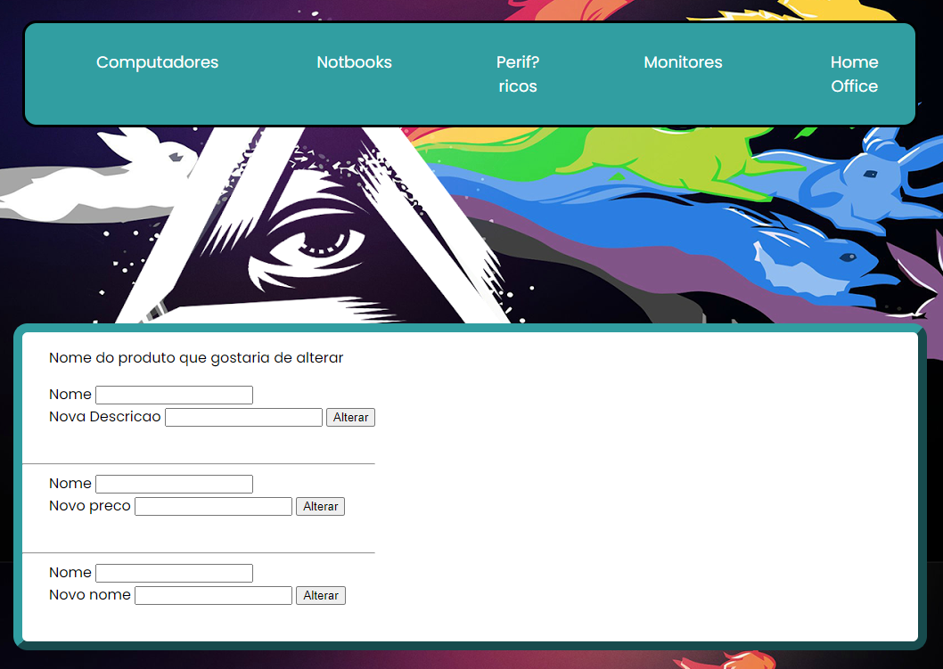

Por último temos as páginas de cadastro do vendedores e produtos.

**Vendedores**

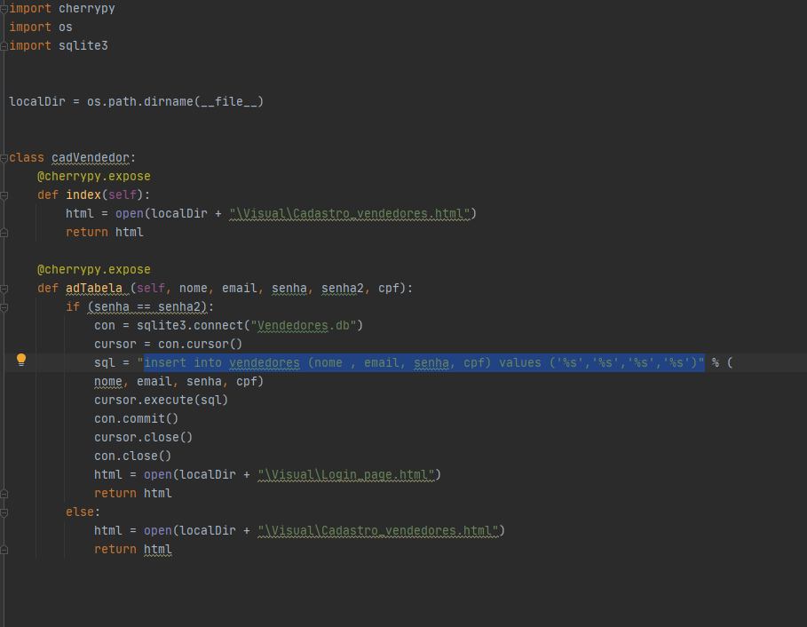

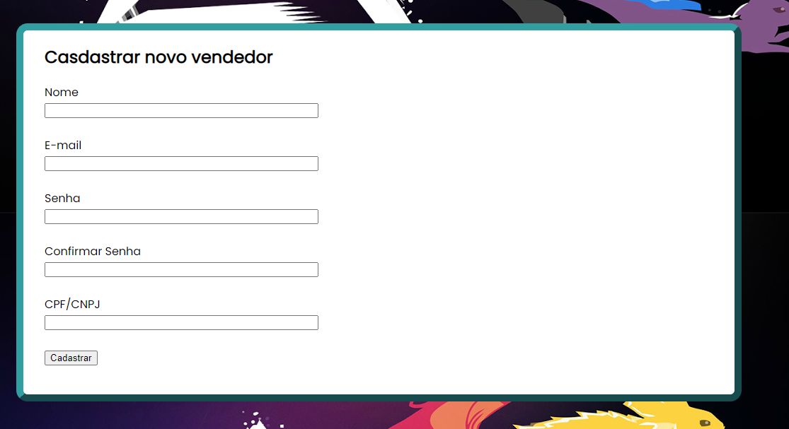

**Produtos**

